INFORME TRIMESTRAL

OCTUBRE-NOVIEMBRE-DICIEMBRE - 2019

(Correspondiente al cuarto período de actividades)

LIC. VICENTE PINTO RAMÍREZ
REGIDOR PRESIDENTE DE LA COMISIÓN EDILICIA PERMANENTE
DE DESARROLLO HUMANO, SALUD PÚBLICA E HIGIENE Y
COMBATE A LAS ADICCIONES.

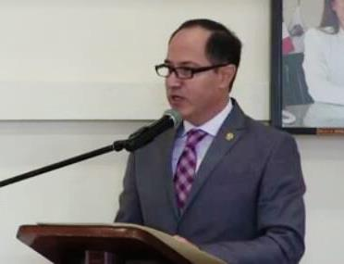

LIC. VICENTE PINTO RAMÍREZ

REGIDOR PRESIDENTE DE LA COMISIÓN EDILICIA PERMANENTE
DE DESARROLLO HUMANO, SALUD PÚBLICA E HIGIENE Y
COMBATE A LAS ADICCIONES.

INFORMACIÓN GENERAL

- Presidente de la H. Comisión Edilicia Permanente de Desarrollo Humano, Salud Pública e Higiene y Combate a las Adicciones.

- Vocal de la H. Comisión Edilicia Permanente de Agua Potable y Saneamiento.

- Vocal de la H. Comisión Edilicia Permanente de Desarrollo Económico y Turismo.

- Vocal de la H. Comisión Edilicia Permanente de Espectáculos Públicos e Inspección y Vigilancia.

- Vocal de la H. Comisión Edilicia Permanente de Transparencia, Acceso a la Información Pública, Combate a la Corrupción y Protección de Datos Personales.

INFORME DE ACTIVIDADES

OCTUBRE- 2019
EN EL MPIO. DE GOMEZ FARIAS
REINAUGURACION DE NOTARIA
01/10/2019

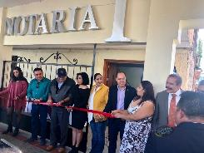

EN LA SALA DE AYUNTAMIENTO

SESIÓN EXTRAORDINARIA DE AYUNTAMIENTO No. 31
01/10/2019

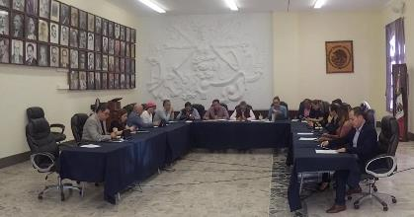

EN LA SALA DE REGIDORES

REUNIÓN DE TRABAJO
07/10/2019

ATENCIÓN A LA CIUDADANÍA CON TEMA DE PROTECCIÓN DE MENORES
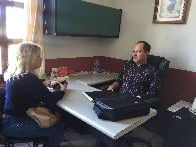

ATENCIÓN A LA CIUDADANÍA PARA EVENTO CONTRA CÁNCER DE MAMA, DENOMINADO:
“MÉXICO UNIDO EN LA LUCHA CONTRA EL CÁNCER”
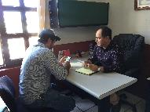

EN SALA DE AYUNTAMIENTO
SESION EXTRAORDINARIA DE AYUNTAMIENTO No.32
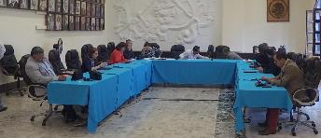
10/10/2019

EN EL CENTRO DE ZAPOTLAN EL GRANDE
PEREGRINACION DEL H. AYUNTAMIENTO MUNICIPAL DE ZAPOTLAN EL GRANDE, JALISCO
11/10/2019

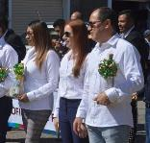

EN SALA DE TECNOLOGÍAS
REUNION DE LA COMISION EDILICIA PERMANENTE DE HACIENDA PÚBLICA Y DE PATRIMONIO MUNICIPAL
16/10/2019

SIN EVIDENCIA

EN SALA DE AYUNTAMIENTO
FIRMA DE CONVENIO CON LA COMISION ESTATAL DE DERECHOS HUMANOS (CEDH) 16/10/2019
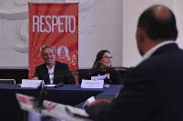

EN SALA DE AYUNTAMIENTO
SESION EXTRAORDINARIA DE AYUNTAMIENTO No. 33
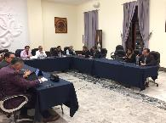
16/10/2019
EN LA SALA DE JUNTAS SAPAZA
TERCERA SESION ORDINARIA DEL CONSEJO DE ADMINISTRACION DEL OPD SISTEMA DE AGUA POTABLE DE ZAPOTLAN (SAPAZA)

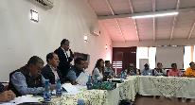
CANCELACION DE CUENTAS DEL PADRON DE USUARIOS DEL ORGANISMO, INFORME FINANCIERO Y PRESENTACION DE LAS CUOTAS Y TARIFAS PARA EL EJERCICIO FISCAL 2020
17/10/2019

EN LA SALA ALBERTO ESQUER GUTIERREZ TERCERA SESION ORDINARIA DE LA COMISION EDILICIA PERMANENTE DE AGUA POTABLE Y SANEAMIENTO
SE ANALIZÓ LA PROPUESTA PARA REFORMA Y ADICION DEL REGLAMENTO DE LOS SERVICOS DE AGUA POTABLE, ALCANTARILLADO Y SANEAMIENTO DE ZAPOTLAN EL GRANDE, JALISCO
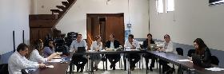
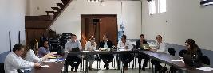
21/10/2019

EN LA SALA ALBERTO ESQUER GUTIERREZ

NOVENA SESION ORDINARIA DE LA COMISION EDILICIA PERMANENTE DE DESARROLLO HUMANO, SALUD PÚBLICA E HIGIENE Y COMBATE A LAS ADICCIONES

INFORMACIÓN SOBRE LA RECEPCIÓN DEL ACUERDO LEGISLATIVO No.506-LXII-19 DEL SECRETARIO GENERAL DEL H. CONGRESO DEL ESTADO DE JALISCO, DONDE DESPUES DE SU ESTUDIO EL REGLAMENTO DE SALUD DEL MUNICIPIO DE ZAPOTLÁN EL GRANDE, JALISCO, SI CUENTA CON DISPOSICIONES ARMÓNICAS DE PROTECCIÓN CONTRA LA EXPOSICIÓN AL HUMO DE TABACO.

SE DIO UN INFORME DE LA CAMPAÑA CONTRA EL DENGUE

FINALMENTE, SE DIO A CONOCER EL PROGRAMA ANUAL DE TRABAJO DE LA PRESENTE COMISIÓN.

21/10/2019
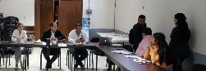
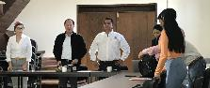

EN EL AUDITORIO DEL INSTITUTO MEXICANO DEL SEGURO SOCIAL

SEXTA JORNADA REGIONAL DEL FORO ESTATAL DE SALUD CON EL TEMA: SALUD MENTAL, FENÓMENO SUICIDA EN JALISCO, Y CUIDADOS PALIATIVOS DEL DOLOR

25/10/2019
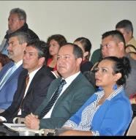
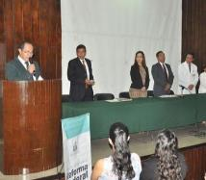

EN SALA DE AYUNTAMIENTO

SESION EXTRAORDINARIA DE AYUNTAMIENTO No.34

29/10/2019
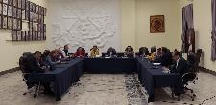

EN LOS DEPARTAMENTOS DEL H. AYUNTAMIENTO

CONCURSO DE ALTARES

TUVE LA OPORTUNIDAD DE PARTICIPAR COMO JURADO

01/11/2019
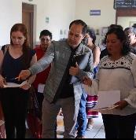
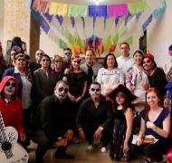

EN SALA DE AYUNTAMIENTO

SESION ORDINARIA DE AYUNTAMIENTO No.10

PRESENTÉ DICTAMEN QUE RESULVE EN RELACIÓN AL ACUERDO LEGISLATIVO No.506-LXII-19 DEL SECRETARIO GENERAL DEL H. CONGRESO DEL ESTADO DE JALISCO, DONDE DESPUES DE SU ESTUDIO EL REGLAMENTO DE SALUD DEL MUNICIPIO DE ZAPOTLAN EL GRANDE, JALISCO, SI CUENTA CON DISPOSICIONES ARMONICAS DE PROTECCION CONTRA LA EXPOSICION AL HUMO DE TABACO.

PRESENTÉ INICIATIVA DE ACUERDO ECONÓMICO QUE PROPONE LA INSTITUCIONALIZACIÓN Y CELEBRACIÓN ANUAL DEL DÍA DE MUERTOS EN ZAPOTLÁN EL GRANDE, JALISCO.

13/11/2019

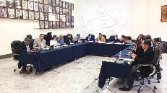

EN EL CENTRO UNIVERSITARIO DEL SUR

25 ANIVERSARIO DE LA RED UNIVERSITARIA UNIVERSIDAD DE GUADALAJARA

14/11/2019
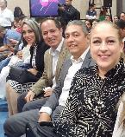
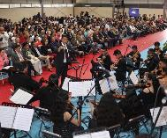

EN LA EXPLANADA CÍVICA BENITO JUÁREZ

DESFILE EN CONMEMORACIÓN AL 109 ANIVERSARIO DEL INICIO DE LA REVOLUCIÒN MEXICANA

20/11/2019

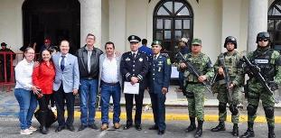

EN EL PATIO DE LA PRESIDENCIA

INFORME DEL PRESIDENTE J. JESÚS GUERRERO ZUÑIGA EN EL QUE DESTACÓ QUE EL MUNICIPIO OCUPA EL SEGUNDO LUGAR A NIVEL NACIONAL EN TRANSPARENCIA

20/11/2019
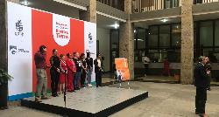
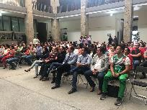

EN LA SALA DE AYUNTAMIENTO

SESIÓN SOLEMNE DE AYUNTAMIENTO No. 9, RECONOCIMIENTO Y ENTREGA DE PRESEA AL DEPORTISTA DANIEL GARCIA BARJAS POR LA OBTENCION DEL CAMPEONATO MUNDIAL DE TRINQUETE EN ORLANDO FLORIDA.

21/11/2019

EN EL PATIO DE PRESIDENCIA

PARTICIPANDO EN EL RETO “MENOS KILOS POR MAS SALUD”

SE LLEVÓ A CABO EL PESAJE FINAL DE TODOS LOS PARTICIPANTES

21/11/2019
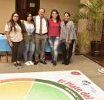

EN SALA DE AYUNTAMIENTO

SESION EXTRAORDINARIA No. 35 DE AYUNTAMIENTO

22/11/2019
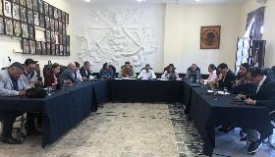

EN SALA DE AYUNTAMIENTO

SESIÓN EXTRAORDINARIA DE AYUNTAMIENTO No.36

25/11/2019
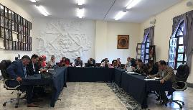
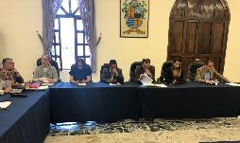

EN LA ESCUELA DE MÚSICA RUBÉN FUENTES

CONCURSO INFANTIL DE ORATORIA

28/11/2019

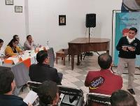
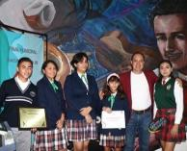

EN SALA DE TECNOLOGÍAS

DÉCIMA SESIÓN ORDINARIA DE LA C.E.P. DE DESARROLLO HUMANO, SALUD PÚBLICA E HIGIENE Y COMBATE A LAS ADICCIONES

04/12/2019
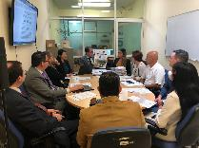

EN SALA DE AYUNTAMIENTO

SESIÓN EXTRAORDINARIA DE AYUNTAMIENTO No. 37 Y 38

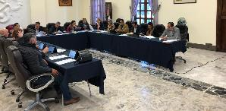
05/12/2019

EN SALA DE AYUNTAMIENTO
SESIÓN EXTRAORDINARIA DE AYUNTAMIENTO No. 39 Y 40

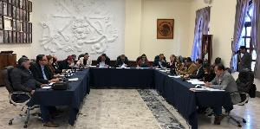
11/12/2019

EN EL PATIO DE LA PRESIDENCIA MUNICIPAL

CLAUSURA Y PREMIACIÓN DE “RETO MENOS KILOS POR MÁS SALUD”

11/12/2019

EN SALA DE AYUNTAMIENTO

SESIÓN EXTRAORDINARIA DE AYUNTAMIENTO No. 41

13/12/2019
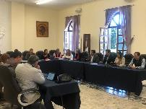

EN SALA DE AYUNTAMIENTO

SESIÓN ORDINARIA DE AYUNTAMIENTO No. 11

Presenté Iniciativa de Acuerdo Económico que propone que el año 2020 sea decretado como “2020 AÑO MUINICIPAL DE LAS ENFERMERAS”

Presenté el Dictamen de mi Comisión, con la lista de nominados al reconocimiento a los que por su destacada labor han brindado su servicio profesional como enfermeras y enfermeros en el Municipio de Zapotlán del Grande, así como la entrega de reconocimientos.

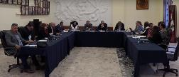
23/12/2019

A T E N T A M E N T E
“2020, AÑO MUNICIPAL DE LAS ENFERMERAS”
“2020, AÑO DEL 150 ANIVERSARIO DEL NATALICIO DEL CIENTÍFICO JOSÉ MARÍA ARREOLA MENDOZA”.
Ciudad Guzmán, Municipio de Zapotlán el Grande, Jalisco, A 25 de mayo del 2020

LIC. VICENTE PINTO RAMÍREZ
Regidor PRESIDENTE

El presente Informe Trimestral de actividades corresponde a los meses de octubre, noviembre y diciembre del 2019 dos mil diecinueve, el cual da cabal cumplimiento a lo establecido en el Artículo 8 fracción VI inciso l) de la Ley de Transparencia y Acceso a la Información Pública del Estado de Jalisco y sus Municipios, que a la letra señala:

Artículo 8º. Información Fundamental — General.
1. Es información fundamental, obligatoria para todos los sujetos obligados, la siguiente:
VI. La información sobre la gestión pública, que comprende:
l) Los informes trimestrales y anuales de actividades del sujeto obligado, de cuando menos los últimos tres años.

INFORME TRIMESTRAL

ENERO- FEBRERO- MARZO 2020

(Correspondiente al segundo período de actividades)

LIC. VICENTE PINTO RAMÍREZ
REGIDOR PRESIDENTE DE LA COMISIÓN EDILICIA PERMANENTE
DE DESARROLLO HUMANO, SALUD PÚBLICA E HIGIENE Y
COMBATE A LAS ADICCIONES.

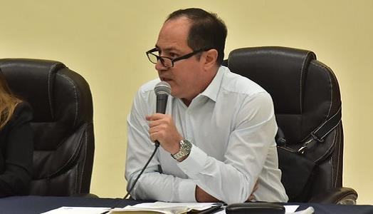

LIC. VICENTE PINTO RAMÍREZ

REGIDOR PRESIDENTE DE LA COMISIÓN EDILICIA PERMANENTE
DE DESARROLLO HUMANO, SALUD PÚBLICA E HIGIENE Y
COMBATE A LAS ADICCIONES.

INFORMACIÓN GENERAL

- Presidente de la H. Comisión Edilicia Permanente de Desarrollo Humano, Salud Pública e Higiene y Combate a las Adicciones.

- Vocal de la H. Comisión Edilicia Permanente de Agua Potable y Saneamiento.

- Vocal de la H. Comisión Edilicia Permanente de Desarrollo Económico y Turismo.

- Vocal de la H. Comisión Edilicia Permanente de Espectáculos Públicos e Inspección y Vigilancia.

- Vocal de la H. Comisión Edilicia Permanente de Transparencia, Acceso a la Información Pública, Combate a la Corrupción y Protección de Datos Personales.

INFORME DE ACTIVIDADES
ENERO 2020

EN PARQUE LOS GUAYABOS
INAUGURACIÓN PARQUE LINEAL ARROYO LOS GUAYABOS
09/01/2020

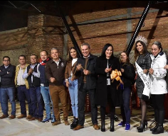

EN SALA DE AYUNTAMIENTO
SESIÓN SOLEMNE DE AYUNTAMIENTO No. 15
ENTREGA DE TÍTULOS DE PROPIEDAD DE LOS INMUEBLES DENOMINADOS PRESIDENCIA MUNICIPAL Y CENTRO HISTÓRICO
09/01/2020
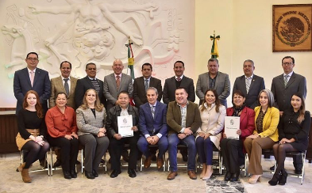
REUNIÓN DE TRABAJO CON EL MAESTRO FELIPE DE JESUS ALATORRE SANDOVAL
10/01/2020
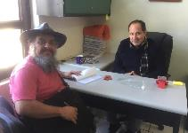
EN SALA DE AYUNTAMIENTO
SESIÓN SOLEMNE DE AYUNTAMIENTO No.16
RECONOCIMIENTO A ENFERMERAS QUE HAN BRINDADO SU SERVICIO POR MAS DE 20 AÑOS EN EL MUNICIPIO DE ZAPOTLAN EL GRANDE, JALISCO.
15/01/2020
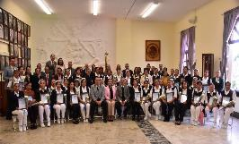 | 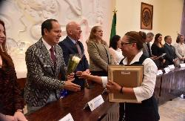

EN PLAZA LAS FUENTES DEL JARDIN MUNICIPAL
ENTREGA DE APOYOS “JALISCO REVIVE TU HOGAR” POR EL GOBERNADOR ENRRIQUE ALFARO
16/01/2020
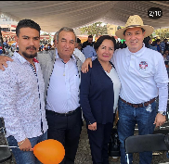
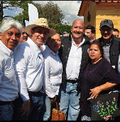

EN SALA DE AYUNTAMIENTO
SESIÓN EXTRAORDINARIA No. 45
En esta sesión se aprobó la Iniciativa que propone seleccionados para conformar el CONSEJO MUNICIPAL DE LA JUVENTUD y toma de protesta ante el Pleno del Ayuntamiento.
20/01/2020

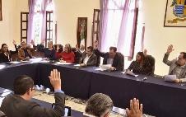 | 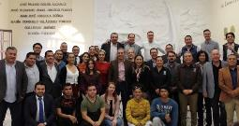

EN SALA “MARÍA ELENA LARIOS”
SESIÓN ORDINARIA No. 11 DE COMISIÓN DE DESARROLLO HUMANO, SALUD PÚBLICA E HIGIENE Y COMBATE A LAS ADICCIONES.
Se informó acerca de los acuerdos legislativos AC-LEG-664-LXII-19 Y AC-LEG-717-LXII-19
23/01/2020
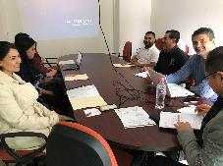

EN EL MUNICIPIO DE ZAPOTLÁN
CARRERA “4º MEDIO MARATÓN”
26/01/2020
EN SALA DE AYUNTAMIENTO
SESIÓN SOLEMNE DE AYUNTAMIENTO No.17
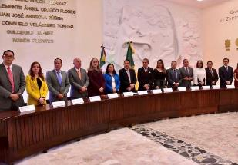
CONMEMORACIÓN DEL 196 ANIVERSARIO DE SER CIUDAD
28/01/2020
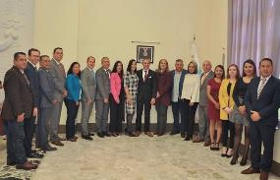

EN EL PATIO DE PRESIDENICA MUNICIPAL
“FIRMA CONVENIO HEMOVIDA”
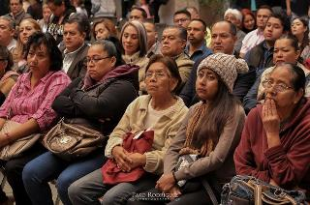
29/01/2020

EN COLEGIO CERVANTES
196 ANIVERSARIO DE APROBACION DE ACTA CONSTITUTIVA DE LA FEDERACION MEXICANA (1824)
30/01/2020

SIN EVIDENCIA

FEBRERO

EN EL JARDIN MUNICIPAL

ENTREGA DE APOYO A VENDEDORES AMBULANTES

04/02/2020

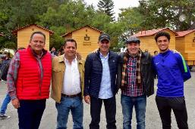

EN ESCUELA RUBÉN FUENTES

REUNIÓN ORDINARIA DEL CONSEJO MUNICIPAL DE SALUD

07/02/2020
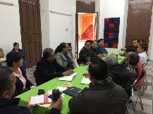

EN SALA DE AYUNTAMIENTO

SESIÓN ORDINARIA DE AYUNTAMIENTO No.12

Presenté Dictamen que resuelve en relación a los Acuerdos Legislativos AC-LEG-664-LXII-19 y AC-LEG-717-XLII-19
10/02/2020
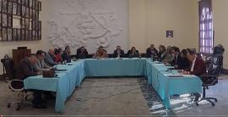

SALA DE AYUNTAMIENTO
SESIÓN SOLEMNE DE AYUNTAMIENTO No. 18
Conmemoración del Centenario de la fundación de la Cámara de Comercio
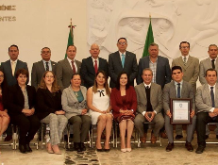
14/02/2020
EN SALA DE REGIDORES
ATENCION AL PÚBLICO
18/02/2020
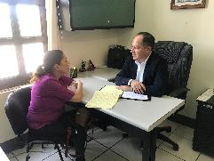

SALA DE AYUNTAMIENTO
SESIÓN EXTRAORDINARIA DE AYUNTAMIENTO No. 46
En esta Sesión se autoriza la adhesión para la participación y ejecución del programa RECREA, educando para la vida.
18/02/2020
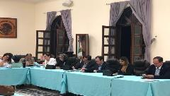

SALA DE AYUNTAMIENTO

SESIÓN ORDINARIA DE AYUNTAMIENTO No. 13
En esta Sesión presenté iniciativa que propone la creación de un módulo del Registro Civil en Zapotlán misma que fue aprobada por unanimidad, asi como también presenté Iniciativa que propone la viabilidad de incentivar económicamente a los médicos y enfermeras prestadores de Servicio Social asignados al área de Salud Municipal.
19/02/2020
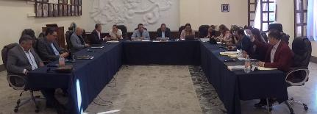

EN SALA DE JUNTAS PROTECCION CIVIL
19/02/2020

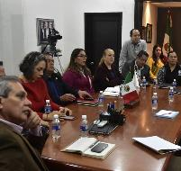
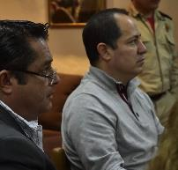

ENTEGA DE APOYOS POR PARTE DEL SERVICIO NACIONAL DE EMPLEOS
19/02/2020
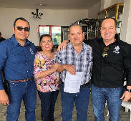

MARZO

EN COLONIA CONSTITUYENTES

INICIA CAMPAÑA “PÁSELE A LO BARRIDO”

03/03/2020
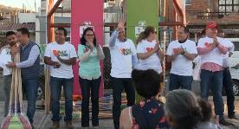

EN LA DELEGACIÓN DEL FRESNITO
Representantes de los tres niveles de gobierno acudimos a la delegación a constatar las condiciones del equipo que abastece del vital líquido agua a la población.
05/03/2020

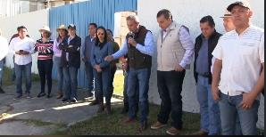

EN PLAZA LAS FUENTES
Bici paseo nocturno para erradicar la “VIOLENCIA CONTRA LA MUJER”
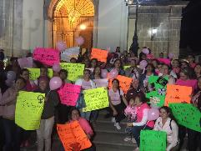
04/03/2020

SALA DE AYUNTAMIENTO
SESIÓN ORDINARIA DE AYUNTAMIENTO No. 14
Presenté una iniciativa que propone la creación de una campaña educativa permanente de prevención de adicciones dirigida a jóvenes de secundaria y bachillerato del municipio.
05/03/2020
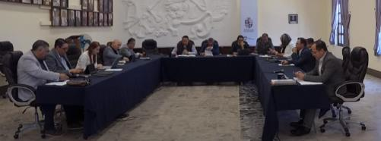

REUNIÓN EN CASA DE LA CULTURA
SE CONFORMO LA RED Y ESTRATEGÍAS DE APOYO QUE PERMITEN LA PREVENCIÓN DEL CORONAVIRUS COVID-19
11/03/2020
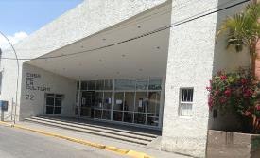

EN EL PATIO DE LA PRESIDENCIA MUNICIPAL
RECONOCIMIENTO A JEFAS DE FAMILIA “MUJER ZAPOTLENSE”
13/03/2020
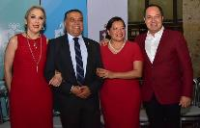
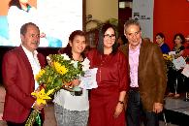

EN SALA DE AYUNTAMIENTO

REUNIÓN DE TRABAJO INFORMATIVA SOBRE MEDIDAS PREVENTIVAS DEL CORONAVIRUS COVID-19

17/03/2020

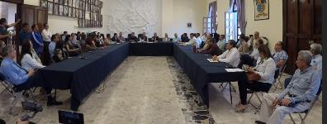

EN EL PATIO DE PRESIDENCIA

REUNIÓN INFORMATIVA A COORDINADORES Y JEFES DE UNIDAD DEL AYUNTAMIENTO DE ZAPOTLÁN EL GRANDE, PARA DAR A CONOCER EL PLAN DE CONTINGENCIA ANTE LA PRESENCIA DEL COVID-19 MARZO 2020

17/03/2020
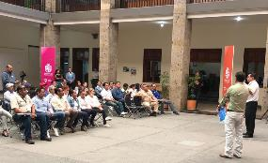

SALA DE AYUNTAMIENTO
SESIÓN EXTRAORDINARIA DE AYUNTAMIENTO No. 47
Se presentó Iniciativa de decreto que establece los LINEAMIENTOS PARA LA PREVENCIÓN Y CONTROL DE LA PROPAGACIÓN DEL CORONAVIRUS (COVID-19) PARA EL MUNICIPIO.
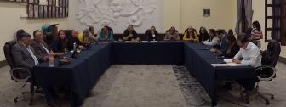
18/03/2020

EN LA REGIÓN SANITARIA VI
REUNIÓN CON VARIOS PRESIDENTES MUNICIPALES DE LA REGIÓN SUR Y CON EL DIRECTOR DE LA REGIÓN SANITARIA VI.
TOMA DE MEDIDAS PARA EVITAR CONTAGIOS DEL CORONAVIRUS COVID-19 EN LA REGIÓN SUR

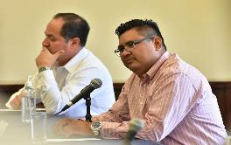
19/03/2020

A T E N T A M E N T E
“2020, AÑO MUNICIPAL DE LAS ENFERMERAS”
“2020, AÑO DEL 150 ANIVERSARIO DEL NATALICIO DEL CIENTÍFICO JOSÉ MARÍA ARREOLA MENDOZA”.
Ciudad Guzmán, Municipio de Zapotlán el Grande, Jalisco, A 01 de julio del 2020

LIC. VICENTE PINTO RAMÍREZ
Regidor PRESIDENTE

El presente Informe Trimestral de actividades corresponde a los meses de enero, febrero y marzo del 2020 dos mil veinte, el cual da cabal cumplimiento a lo establecido en el Artículo 8 fracción VI inciso l) de la Ley de Transparencia y Acceso a la Información Pública del Estado de Jalisco y sus Municipios, que a la letra señala:

Artículo 8º. Información Fundamental — General.
1. Es información fundamental, obligatoria para todos los sujetos obligados, la siguiente:
VI. La información sobre la gestión pública, que comprende:
l) Los informes trimestrales y anuales de actividades del sujeto obligado, de cuando menos los últimos tres años.

INFORME TRIMESTRAL

ABRIL- MAYO- JUNIO 2020

(Correspondiente al segundo período de actividades)

LIC. VICENTE PINTO RAMÍREZ
REGIDOR PRESIDENTE DE LA COMISIÓN EDILICIA PERMANENTE
DE DESARROLLO HUMANO, SALUD PÚBLICA E HIGIENE Y
COMBATE A LAS ADICCIONES.

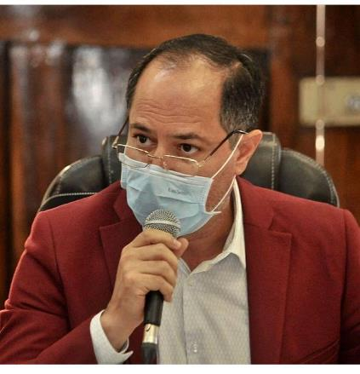

LIC. VICENTE PINTO RAMÍREZ

REGIDOR PRESIDENTE DE LA COMISIÓN EDILICIA PERMANENTE
DE DESARROLLO HUMANO, SALUD PÚBLICA E HIGIENE Y
COMBATE A LAS ADICCIONES.

INFORMACIÓN GENERAL

- Presidente de la H. Comisión Edilicia Permanente de Desarrollo Humano, Salud Pública e Higiene y Combate a las Adicciones.

- Vocal de la H. Comisión Edilicia Permanente de Agua Potable y Saneamiento.

- Vocal de la H. Comisión Edilicia Permanente de Desarrollo Económico y Turismo.

- Vocal de la H. Comisión Edilicia Permanente de Espectáculos Públicos e Inspección y Vigilancia.

- Vocal de la H. Comisión Edilicia Permanente de Transparencia, Acceso a la Información Pública, Combate a la Corrupción y Protección de Datos Personales.

INFORME DE ACTIVIDADES
ABRIL 2020

SALA DE AYUNTAMIENTO
SESIÓN EXTRAORDINARIA DE AYUNTAMIENTO No. 48
INICIATIVA DE DECRETO QUE ESTABLECE LAS REGLAS DE PROGRAMA”PLAN EMERGENTE ALIMENTARIO COVID-19 PARA PERSONAS EN CONDICIONES DE VULNERABILIDAD EN ZAPOTLÁN EL GRANDE”
01/04/2020

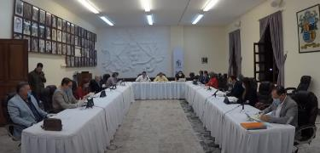

SALA DE AYUNTAMIENTO
SESIÓN EXTRAORDINARIA DE AYUNTAMIENTO No. 49
TEMAS VARIOS DE CONTINUACIÓN DEL PLAN DE ACTIVACIÓN POR CONTINGENCIA COVID-19 EN EL MUNICIPIO.
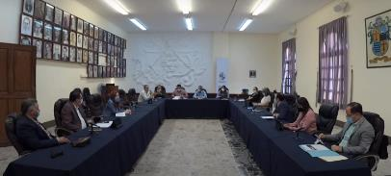
08/04/2020

EN CASA DE LA CULTURA
Con la participación de autoridades de 22 municipios de los distritos 19 y 17, pertenecientes a las regiones sanitarias V y VI, así como representantes de los sectores empresariales y directores de centros de salud pública y hospitales privados, se reunieron para continuar reforzando las medidas de prevención ante la pandemia del COVID-19.

El objetivo fue coordinar entre funcionarios y empresarios las acciones que fortalezcan el Plan de Reconversión y Escalamiento Hospitalario, en el que será necesaria la suma de voluntades para la obtención de los insumos requeridos por el personal médico y de salud que atienden la contingencia.

La reunión se llevó a cabo en la Casa de la Cultura de Ciudad Guzmán, contando con la asistencia de presidentas, presidentes y funcionarios de los Municipios de Jilotlán de los Dolores, Zapotitlán de Vadillo, Gómez Farías, Sayula, Tecalitlán, Atemajac de Brizuela, Tapalpa, Teocuitatlán de Corona, Amacueca, Tuxpan, Santa María del Oro, Atoyac, Pihuamo, Zapotiltic, Tonila, Valle de Juárez, Tamazula de Gordiano, Quitupan, Tolimán, Zacoalco de Torres, San Gabriel y Zapotlán el Grande.
13/04/2020

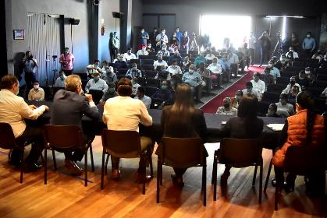

SALA DE AYUNTAMIENTO
SESIÓN EXTRAORDINARIA DE AYUNTAMIENTO No. 50 y 51
Iniciativa que autoriza la participación del gobierno municipal para acceder a la Estrategia “ALE 2020” propuesta por la secretaria de igualdad Sustantiva entre hombres y mujeres.
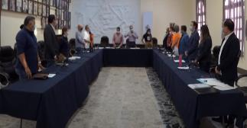
14/04/2020

SALA DE AYUNTAMIENTO

REUNIÓN PARA ESTABLECER MEDIDAS RECIENTES ANTE LA CONTINGENCIA DEL COVID-19 EN EL MUNICIPIO

Información de las medidas recientes de prevención ante el covid-19, por representante de la Región Sanitaria VI.

Dar a conocer el Acuerdo del Secretario de Salud mediante el cual se emiten los lineamientos para el manejo de cadáveres confirmados o sospechosos por el COVID-19 en el Estado de Jalisco.

27/04/2020
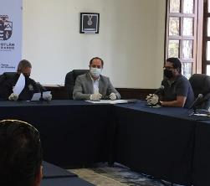

MAYO 2020

SALA DE AYUNTAMIENTO
SESIÓN EXTRAORDINARIA DE AYUNTAMIENTO No. 52
Di a conocer Dictamen de la Comisión edilicia permanente de Desarrollo Humano, Salud Pública e Higiene y Combate a las Adicciones, que da respuesta al exhorto realizado por el Congreso del Estado de Jalisco, al municipio mediante acuerdo legislativo AC-LEG-114-LXII-20
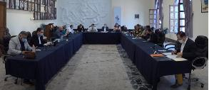
05/05/2020

AFUERA DE LAS INSTALACIONES DEL HOSPITAL REGIONAL
Manifestando una vez más el firme compromiso de sumar esfuerzos para hacer frente común ante la pandemia del COVID-19; el Gobierno Municipal de Zapotlán el Grande en colaboración con la empresa de “Transportes Ochoa” implementan la ruta de transporte “Conexión Médica”, proyecto que fortalece las acciones que se llevan a cabo en el municipio para evitar el contagio.
06/05/2020

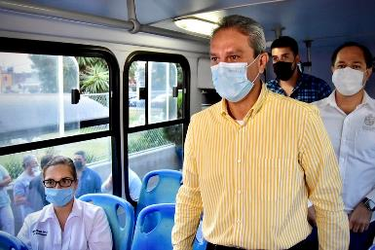

SALA DE AYUNTAMIENTO
SESIÓN EXTRAORDINARIA DE AYUNTAMIENTO No. 53
Presenté tres iniciativas; a) Con carácter informativo para dar a conocer las medidas de prevención ante la fase tres del COVID-19.
b) Iniciativa que propone la condonación del 100% del pago de derechos y/o productos por actas de defunción, nacimiento, matrimonio, así como inhumaciones y demás análogos derivados de la pandemia del COVID-19.
c) Iniciativa de carácter informativo para dar a conocer medidas preventivas contra el dengue.
15/05/2020
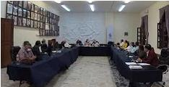

EN SALA DE CAPACITACIÓN LIC. ALBERTO ESQUER GUTIERREZ
REUNIÓN INFORMATIVA PROGRAMA MUNICIPAL DE DESARROLLO URBANO Se dio a conocer en detalle el contenido e implicación que tiene el Programa de Desarrollo para el Municipio de Zapotlán el Grande, Jalisco.
25/10/2020

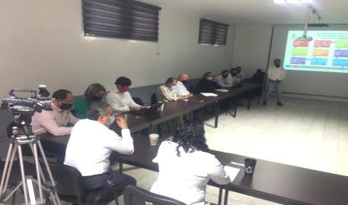

SALA DE AYUNTAMIENTO
SESIÓN EXTRAORDINARIA DE AYUNTAMIENTO No. 54
Presenté iniciativa para la Reforma del Reglamento de Policía y Orden Público para el Municipio de Zapotlán el Grande, Jalisco, promoviendo la igualdad y no discriminación.
26/05/2020
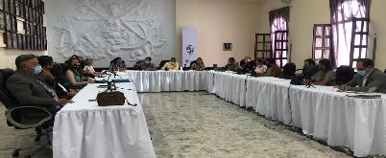

SALA DE JUNTAS ALBERTO ESQUER GUTIERREZ

QUINTA SESIÓN ORDINARIA DE C.E.P DE AGUA POTABLE Y SANEAMIENTO.

Fue presentada por el Regidor Alberto Herrera Arias, la propuesta mediante su iniciativa que propone al Organismo Público Descentralizado Sistema de Agua Potable y Alcantarillado de Zapotlán (SAPAZA), a otorgar la facilidad de pago hasta en 36 treinta y seis mensualidades, del aparato medidor de agua que se instale a nuevos usuarios del servicio, misma que se acordó a 20 mensualidades.

29/05/2020

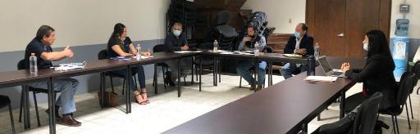

JUNIO 2020

EN SALA DE AYUNTAMIENTO

REUNIÓN EXTRAORDINARIA EL COMITÉ DE SALUD MUNICIPAL.

Información general de las acciones emprendidas durante la pandemia, COVID-19. Así como las medidas a seguir durante la incorporación del personal en sus actividades en establecimientos comerciales del municipio y por último las acciones contra el DENGUE.

01/06/2020

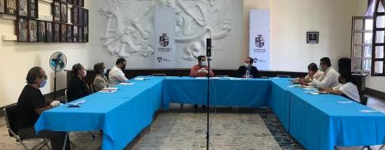

EN SALA DE AYUNTAMIENTO

SESIÓN DEL CONSEJO MUNICIPAL DE PROTECCIÓN CIVIL

Se llevó a cabo reunión que tuvo como tema principal la situación en la que nos encontramos como municipio ante la contingencia del COVID-19 y la propuesta de medidas a tomar para la prevención de más contagios

03/06/2020
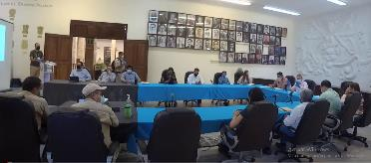

EN PATIO DE LA PRESIDENCIA MUNICIPAL
Elementos de la Brigada Contra Incendios perteneciente a la Coordinación de Desarrollo Agropecuario de Zapotlán el Grande, recibieron dotación de herramientas y uniformes completos, que serán de gran beneficio para el desarrollo de sus labores en el combate y prevención de quemas forestales.
08/06/2020

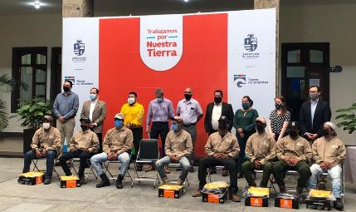

EN EL CENTRO UNIVERSITARIO DEL SUR
El Rector de la Universidad de Guadalajara (UdeG) presentó a los presidentes municipales del Sur de Jalisco el panorama de salud por Covid-19 para orientar, priorizar y focalizar nuestras intervenciones para el control de contagios, seguir con medidas sanitarias y dar la batalla a la pandemia.
08/06/2020
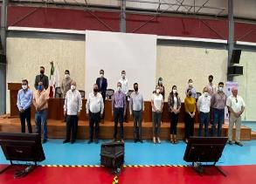 | 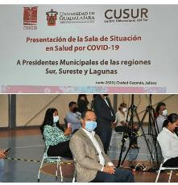
EN VARIAS PARTES DE LA CIUDAD
En unión con el Presidente Municipal y la Presidente de la Comisión Edilicia Permanente de Obras Públicas se realizó un recorrido de trabajo dando seguimiento a diversas obras en progreso del municipio.
15/06/2020
En diversas áreas de la Ciudad.  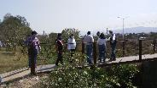 | Remodelación del Mercado Constitución.  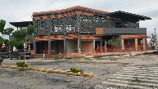 | Por algunas calles de la ciudad.  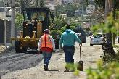

EN SALA DE AYUNTAMIENTO
SESIÓN ORDINARIA DE AYUNTAMIENTO No. 15

16/06/2020

Presenté iniciativa de acuerdo económico que autoriza el Acuerdo de Concertacion que celebra el Municipio de Zapotlán el Grande, Jalisco y el Representante Legal de la Región Sanitaria VI Ciudad Guzmán, del Organismo Público Descentralizado Servicios de Salud Jalisco de la Secretaría de Salud del Estado de Jalisco, con el propósito de planear las estrategias para la implementación de acciones de atención médica a la población en general durante el periodo de contingencia por el que se atraviesa por motivo de la pandemia generada por el covid-19”.

Asimismo, presenté “iniciativa de ordenamiento municipal que se turna a comisiones para la Reforma y Adición del Reglamento de Salud para el Municipio de Zapotlán el Grande, Jalisco”. Ambas aprobadas por unanimidad.”

EN SALA DE AYUNTAMIENTO
SESIÓN EXTRAORDINARIA DE AYUNTAMIENTO No. 58

16/06/2020
Se aprobó iniciativa modificatoria, celebrada en el punto número 3 de la orden del día de la Sesión Pública Extraordinaria No. 33, celebrada el 16 de octubre de 2019. | 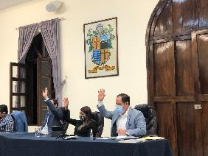

EN SALA DE AYUNTAMIENTO
SESIÓN EXTRAORDINARIA DE AYUNTAMIENTO No. 59 y 60

Se aprobó la iniciativa que autoriza la convocatoria al merito docente y la entrega a la presea denominada “José Clemente Orozco 2020” a los profesores del servicio docente y directivo del nivel básico Preescolar, Primaria y Secundaria, así como del nivel Medio Superior, que prestan su servicio en el Municipio de Zapotlán el Grande, Jalisco, por sus 30, 40 y 50 años de servicio a la educación.

18/06/2020
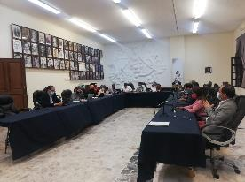 | 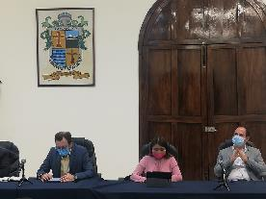

EN SALA DE AYUNTAMIENTO
SESIÓN EXTRAORDINARIA DE AYUNTAMIENTO No. 60 y 61

Se aprobó la iniciativa de Decreto para iniciar el proceso de la Concesión del Proyecto de Modernización sustentable del Sistema de Alumbrado Público para el Municipio de Zapotlán el Grande, Jalisco, Jalisco, incluyento su sustitución, mantenimiento y operación.

18/06/2020
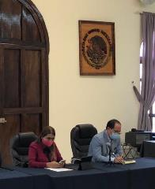 | 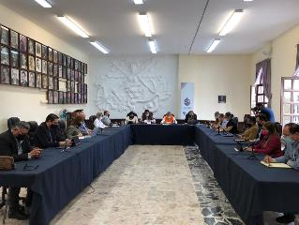

EN SALA DE AYUNTAMIENTO
En sesión de cabildo aprobamos la participación de Zapotlán el Grande en el programa “Barrios de Paz” para el ejercicio fiscal 2020, a través del cual promoveremos y reforzaremos las acciones de prevención de violencias y nuevas masculinidades en nuestro municipio, favoreciendo entornos más igualitarios, cuya convocatoria fue publicada por Secretaría de Igualdad Sustantiva entre Mujeres y Hombres.

18/06/2020
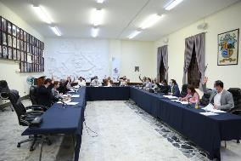 | 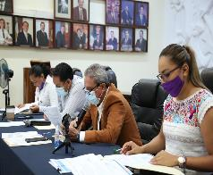

EN SALA DE AYUNTAMIENTO
SESIÓN EXTRAORDINARIA DE AYUNTAMIENTO No. 63
Los integrantes del Ayuntamiento, llevamos a cabo el proceso de selección para determinar a los merecedores de la presea “Mariano Fernández de Castro 2020” a la labor del servidor público en sus dos modalidades.

26/06/2020
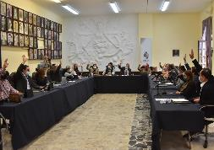 | 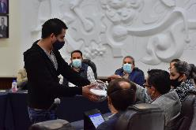

EN SALA DE AYUNTAMIENTO
SESIÓN EXTRAORDINARIA DE AYUNTAMIENTO No. 64
aprobamos la asignación de un bien inmueble para el establecimiento de la nueva base operativa del gran equipo que conforma Protección Civil y Bomberos de Zapotlán El Grande; hecho que les permitirá contar con instalaciones dignas y funcionales para el desempeño de tan importante labor en beneficio de la ciudadanía zapotlense.
26/06/2020
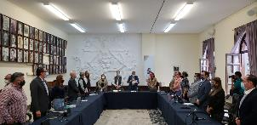 | 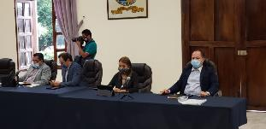
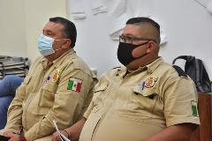

A T E N T A M E N T E
“2020, AÑO MUNICIPAL DE LAS ENFERMERAS”
“2020, AÑO DEL 150 ANIVERSARIO DEL NATALICIO DEL CIENTÍFICO JOSÉ MARÍA ARREOLA MENDOZA”.
Ciudad Guzmán, Municipio de Zapotlán el Grande, Jalisco, A 03 de julio del 2020

LIC. VICENTE PINTO RAMÍREZ
Regidor PRESIDENTE

El presente Informe Trimestral de actividades corresponde a los meses de enero, febrero y marzo del 2020 dos mil veinte, el cual da cabal cumplimiento a lo establecido en el Artículo 8 fracción VI inciso l) de la Ley de Transparencia y Acceso a la Información Pública del Estado de Jalisco y sus Municipios, que a la letra señala:

Artículo 8º. Información Fundamental — General.
1. Es información fundamental, obligatoria para todos los sujetos obligados, la siguiente:
VI. La información sobre la gestión pública, que comprende:
l) Los informes trimestrales y anuales de actividades del sujeto obligado, de cuando menos los últimos tres años.

INFORME TRIMESTRAL

JULIO- AGOSTO - SEPTIEMBRE 2020

(Correspondiente al segundo período de actividades)

LIC. VICENTE PINTO RAMÍREZ
REGIDOR PRESIDENTE DE LA COMISIÓN EDILICIA PERMANENTE
DE DESARROLLO HUMANO, SALUD PÚBLICA E HIGIENE Y
COMBATE A LAS ADICCIONES.

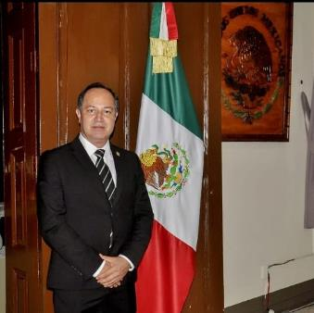

LIC. VICENTE PINTO RAMÍREZ

REGIDOR PRESIDENTE DE LA COMISIÓN EDILICIA PERMANENTE
DE DESARROLLO HUMANO, SALUD PÚBLICA E HIGIENE Y
COMBATE A LAS ADICCIONES.

INFORMACIÓN GENERAL

- Presidente de la H. Comisión Edilicia Permanente de Desarrollo Humano, Salud Pública e Higiene y Combate a las Adicciones.

- Vocal de la H. Comisión Edilicia Permanente de Agua Potable y Saneamiento.

- Vocal de la H. Comisión Edilicia Permanente de Desarrollo Económico y Turismo.

- Vocal de la H. Comisión Edilicia Permanente de Espectáculos Públicos e Inspección y Vigilancia.

- Vocal de la H. Comisión Edilicia Permanente de Transparencia, Acceso a la Información Pública, Combate a la Corrupción y Protección de Datos Personales.

INFORME DE ACTIVIDADES
JULIO 2020

EN SALA DE CAPACITACIÓN LIC. ALBERTO ESQUER GUTIÉRREZ
DÉCIMA TERCERA SESIÓN ORDINARIA DE LA C.E.P. DE DESARROLLO HUMANO, SALUD PÚBLICA E HIGIENE Y COMBATE A LAS ADICCIONES.
- Se analizó la propuesta de reforma del Reglamento de Policía y Orden Público para el Municipio de Zapotlán el Grande, Jalisco.
- Se analizó la propuesta de reforma del Reglamento de Salud para el Municipio de Zapotlán el Grande, Jalisco; ambas propuestas se aprobaron por unanimidad de los presentes.
01/07/2020
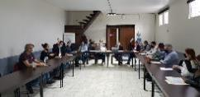 | 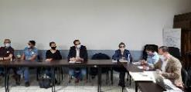
REUNIÓN EN LA REGION SANITARIA VI
INFORMACIÓN SOBRE EL VIRUS DENOMINADO COVID-19, DENGUE Y RECEPCIÓN DE INFORMACIÓN PARA LA ENTREGA DE AMBULANCIA
02/07/2020
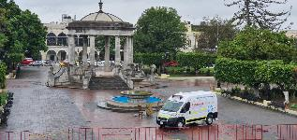

REUNIÓN EN LA REGION SANITARIA VI
SE TRATÓ DE DAR SEGUIMIENTO A LAS PRUEBAS PCR (DETECCIÓN DE CORONAVIRUS COVID-19)
03/07/2020
SIN EVIDENCIA
EN PATIO DE PRESIDENCIA
SESIÓN SOLEMNE DE AYUNTAMIENTO No. 19
- Conmemoración del 207 Aniversario de la Instalación del Primer Ayuntamiento Constitucional
- Reconocimiento a servidores públicos galardonados
03/07/2020
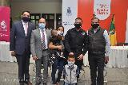  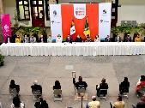 | 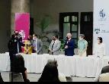  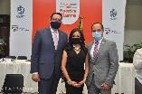
EN DIVERSOS PUNTOS DE LAS COLONIAS DEL MUNICIPIO DE ZAPOTLÁN
EN ACCIÓN DEL PROGAMA RECREA EN LA ENTREGA DE UNIFORMES
Dentro del periodo comprendido del 08 de julio de 2020 hasta el mes de septiembre estuve apoyando en la entrega de uniformes y útiles escolares en los domicilios de los estudiantes.
08/07/2020
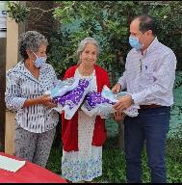 | 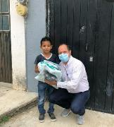

EN LA REGION SANITARIA VI
REUNIÓN QUE DIO ARRANQUE A LA CAMPAÑA DE FUMIGACIÓN CONTRA EL DENGUE
09/07/2020
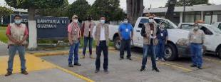

ASISTÍ COMO APOYO PARA TRASLADO DE PACIENTE EN AMBULANCIA AÉREA SAMU
10/07/2020
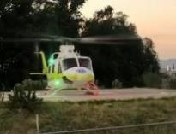

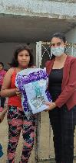
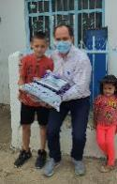
EN DIVERSOS PUNTOS DE LAS COLONIAS DEL MUNICIPIO DE ZAPOTLÁN
PROGAMA RECREA EN LA ENTREGA DE UNIFORMES
Dentro del periodo comprendido del 08 de julio de 2020 hasta el mes de septiembre estuve apoyando en la entrega de uniformes y útiles escolares en los domicilios de los estudiantes de primaria.
11/07/2020

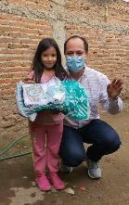
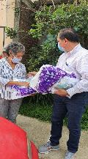
EN DIVERSOS PUNTOS DE LAS COLONIAS DEL MUNICIPIO DE ZAPOTLÁN
APOYO AL PROGAMA RECREA EN LA ENTREGA DE UNIFORMES
En la entrega continua de uniformes y útiles escolares en los domicilios de los estudiantes.
12/07/2020

EN DIVERSOS PUNTOS DE LAS COLONIAS DEL MUNICIPIO DE ZAPOTLÁN
APOYO AL PROGAMA RECREA EN LA ENTREGA DE UNIFORMES
En la entrega continua de uniformes y útiles escolares en los domicilios de los estudiantes.
13/07/2020
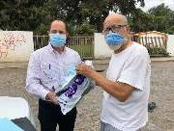
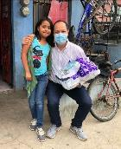

EN EL PARQUE ECOLOGICO LAS PEÑAS
REFORESTACIÓN DEL PARQUE
16/07/2020
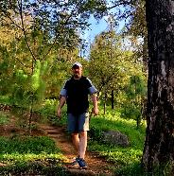
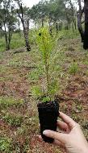

EN SALA DE AYUNTAMIENTO
SESIÓN DEL CONSEJO DEL OPD DENOMINADO SAPAZA
17/07/2020
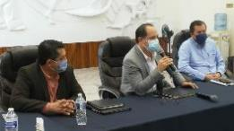 | 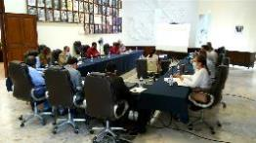
EN SALA DE AYUNTAMIENTO
SESIÓN EXTRAORDINARIA DE AYUNTAMIENTO No.65
Dictamen de aprobación que propone autorizar la adjudicación y contratación para la ejecución del proyecto de modernización sustentable del sistema de Alumbrado Público en el Municipio.
22/07/2020
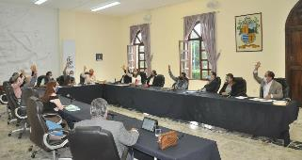

EN HOTEL FUERTE REAL
EN SESIÓN DE CONSEJO DEL OPD SAPAZA
Presentación de resultados del Ejercicio de PRESUPUESTO PARTICIPATIVO del OPD Sistema de Agua Potable de Zapotlán.
24/07/2020
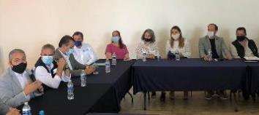 | 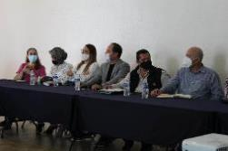

SESIÓN DEL COMITÉ DE GIROS RESTRINGIDOS
Sesión Ordinaria No. 3 del Consejo Municipal de Giros Restringidos sobre Venta y Consumo de Bebidas Alcohólicas
28/07/2020
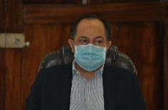
EN SALA DE AYUNTAMIENTO
SESIÓN EXTRAORDINARIA DE AYUNTAMIENTO No. 66
Iniciativa de acuerdo Económico que autoriza la suspensión de venta de bebidas alcohólicas a partir de las 16:00 horas del 01 de agosto al 15 de agosto a las 23:59
29/07/2020
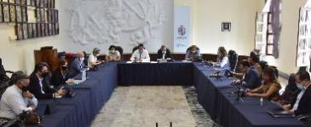
EN SALA DE AYUNTAMIENTO
SESIÓN ORDINARIA DE AYUNTAMIENTO No.16
Presenté dos iniciativas con carácter de Dictamen de reforma que deroga la fracción IX del art. 39 del reglamento de policía y orden público para el municipio de Zapotlán el Grande.
Iniciativa con carácter de Dictamen de reforma de adición al art. 5, creación del capítulo IV salud mental, de la comisión Municipal de Salud Mental y Prevención de riesgos psicosociales, y creación de los artículos 55 Bis al 55 Quaterdecies del Reglamento de Salud para el Municipio de Zapotlán.
30/07/2020
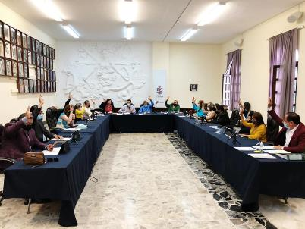
AGOSTO 2020

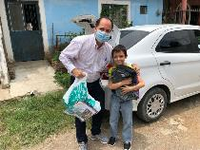
EN DIVERSOS PUNTOS DE LAS COLONIAS DEL MUNICIPIO DE ZAPOTLÁN
APOYO AL PROGAMA RECREA EN LA ENTREGA DE UNIFORMES
Dentro del periodo comprendido del 08 de julio de 2020 hasta el mes de septiembre estuve apoyando en la entrega de uniformes y útiles escolares en los domicilios de los estudiantes.
03/08/2020

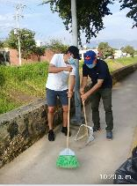
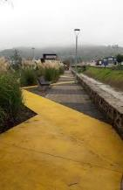

EN EL PARQUE LINEAL “MONTAÑA ORIENTE”
INTERVENIMOS PARA REALIZAR LABORES DE REHABILITACIÓN, LIMPIEZA EN GENERAL Y ARREGLO DE JUEGOS INFANTILES.
06/08/2020

EN EL PATIO DE PRESIDENCIA
SE ENTREGARON A SERVIDIORES PUBLICOS CALENTADIRES SOLARES QUE ADQUIRIERON A PRECIO DE COSTO, CON DESCUENTOS QUINCENALES VIA NOMINA.
07/08/2020
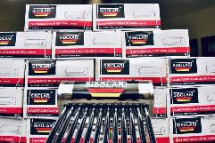 | 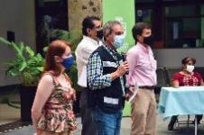

EN VARIAS PARTES DEL MUNICIPIO
Campaña “Estamos Junt@s y lo traemos bien puesto”
07/08/2020
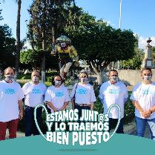 | 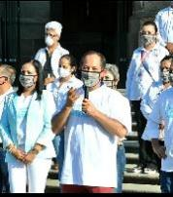

EN DIVERSOS PUNTOS DE LAS COLONIAS DEL MUNICIPIO DE ZAPOTLÁN
APOYO AL PROGAMA RECREA EN LA ENTREGA DE UNIFORMES
Entrega continua de uniformes y útiles escolares en los domicilios de los estudiantes.
10/08/2020
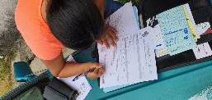
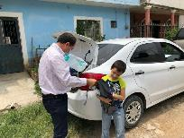

EN SALA DE AYUNTAMIENTO
SESIÓN EXTRAORDINARIA DE AYUNTAMIENTO No. 67
17/08/2020
Iniciativa con carácter de Dictamen que autoriza las propuestas para la entrega de la presea al “MERITO CIUDADANO 2020”
Iniciativa de carácter de Dictamen para la firma del convenio con la
Secretaría de Cultura y el H. Ayuntamiento de Zapotlán el Grande para acceder al programa “Fondo Talleres para casas de Cultura presencial o virtual durante la contingencia sanitaria COVID-19, ejercicio 2020”
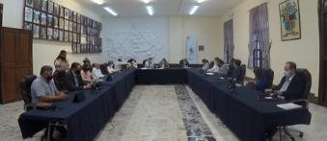

EN PATIO DE PRESIDENCIA
SESIÓN SOLEMNE DE AYUNTAMIENTO No. 20
- “CONMEMORACIÓN DEL 487 ANIVERSARIO DE LA FUNDACIÓN HISPÁNICA DE LA CIUDAD” Y
- ENTREGA DE PRESEA AL MERITO CIUDADANO
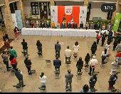
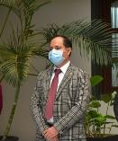
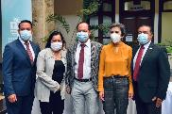
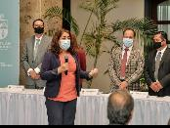

18/08/2020

REUNIÓN EN EL SECTOR 10
18/08/2020
SIN EVIDENCIA

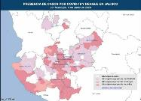
EN LA REGION SANITARIA VI
REUNIÓN INFORMATIVA SOBRE EL DENGUE Y EL COVID-19 Tomando medidas preventivas
19/08/2020

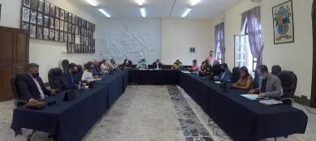
EN SALA DE AYUNTAMIENTO
SESIÓN EXTRAORDINARIA DE AYUNTAMIENTO No. 68 donde se discutieron y aprobaron diversos puntos de obras públicas del municipio y 69 se aprobó el proyecto de Ley de Ingresos para el ejercicio fiscal 2021.
21/08/2020

EN LA NUEVA BASE PARA PROTECCIÓN CIVIL Y BOMBEROS
Inauguración de la nueva Base para Protección Civil y Bomberos en la Colonia Constituyentes, asimismo, celebramos el Día del Bombero con una misa de acción de Gracias.
22/08/2020
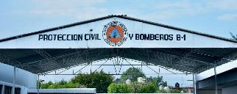 | 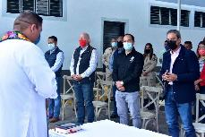
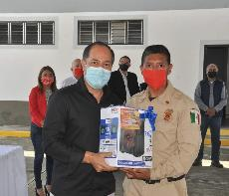
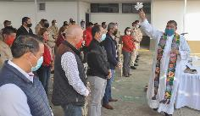
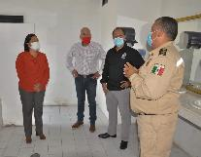

EN SALA DE JUNTAS DEL PRESIDENTE MUNICIPAL
Segunda Sesión Ordinaria de la Junta de Gobierno del O.P.D. Comité de Feria de Zapotlán el Grande.
24/08/2020
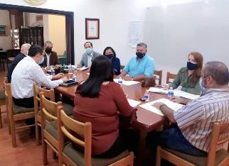

EN SALA DE JUNTAS MARÍA ELENA LARIOS GONZÁLEZ
Sesión Ordinaria No. 3 de Comisión Edilicia Permanente de Rastro, para analizar la reforma al Reglamento Interno del Rastro Municipal.
25/08/2020
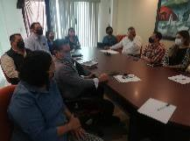 | 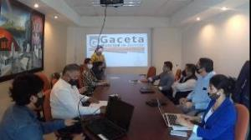

EN SALA DE JUNTAS DEL OPD SAPAZA
REUNION DE TRABAJO, TEMAS VARIOS
26/08/2020
SIN EVIDENCIA

EN PATIO DE PRESIDENCIA
SESIÓN SOLEMNE DE AYUNTAMIENTO No.21
Se firmó convenio de colaboración del proyecto de “Sur a Norte de Zapotlán a Lagos” para replica de un Gobierno Incluyente
26/08/2020
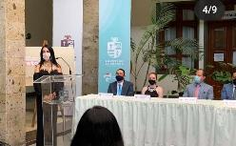

SESIÓN DE COMISIÓN DEL O.P.D. SAPAZA
27/08/2020
SIN EVIDENCIA

EN SALA DE AYUNTAMIENTO
SESIÓN EXTRAORDINARIA DE AYUNTAMIENTO No. 70 28/08/2020
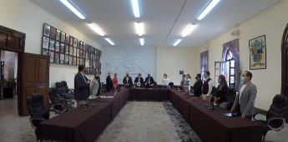
Donde se aprobó por unanimidad del Pleno el Dictamen que autoriza diversas obras públicas para el Municipio, con recursos Federales derivados del Fondo de Aportaciones para la Infraestructura Social (FAIS).

SEPTIEMBRE 2020
EN SALA DE AYUNTAMIENTO
SESIÓN EXTRAORDINARIA DE AYUNTAMIENTO No. 71
01/09/2020
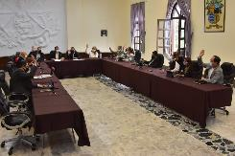
Sesión donde se aprueban las reglas de operación del Programa de Apoyo para la adquisición de calentadores solares con préstamos del Ayuntamiento a sus trabajadores.

REUNIÓN DE TRABAJO CON LA LICENCIADA SARA SÁNCHEZ
Respecto a iniciativa para difusión y continuidad de la reforma, que deroga la FRACCIÓN IX DEL ARTÍCULO 39, DEL REGLAMENTO DE POLICÍA, PARA EL MUNICIPIO DE ZAPOTLÁN EL GRANDE, JALISCO.
02/08/2020
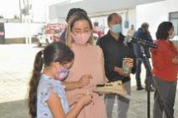
EN EL CENTRO UNIVERSITARIO DEL SUR CUSUR
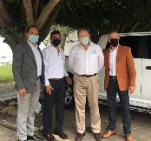
IGNAUGURACIÓN DEL LABORATORIO DE BIOMEDICINA Y BIOTECNOLOGÍA PARA LA SALUD
03/09/2020
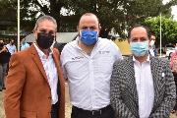
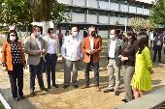

REUNIÓN EN EL SECTOR 10
ORGANIZACIÓN PARA LA REHABILITACIÓN DE VARIOS PARQUES DE LA CIUDAD
03/10/2020
SIN EVIDENCIA

EN LA REGIÓN SANITARIA VI
REUNIÓN INFORMATIVA DE CAMPAÑA “ESCÚCHALO BIEN, NO ESTAS SOLA”
07/08/2020

EN LA REGIÓN SANITARIA VI
REUNIÓN INFORMATIVA DE CAMPAÑA DE VACUNACIÓN CONTRA LA INFLUENZA
08/08/2020
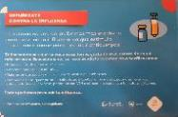

EN SALA DE AYUNTAMIENTO
SESIÓN EXTRAORDINARIA DE AYUNTAMIENTO No. 72
En donde se aprobó el Programa de Emprendedores para la Reactivación Económica del Municipio.
09/09/2020
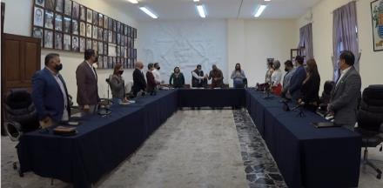

EN EL PARQUE SAN FELIPE I
REUNIÓN DE TRABAJO CON LOS CIUDADANOS
09/09/2020
SIN EVIDENCIA

EN DIFERENTES PUNTOS DEL MUNICIPIO
ENTREGA DE FOLLETOS PARA EL SEGUNDO INFORME DE ACTIVIDADES DEL PRESIDENTE MUNICIPAL
10/09/2020
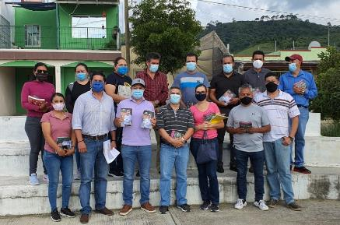

EN LA ESCUELA DE MÚSICA RUBEN FUENTES
SESIÓN SOLEMNE DE AYUNTAMIENTO No. 22 CELEBRADA CON MOTIVO DEL SEGUNDO INFORME DE ACTIVIDADES DEL PRESIDENTE MUNICIPAL J. JESUS GUERRERO ZUÑIGA Y GOBIERNO MUNICIPAL
11/09/2020
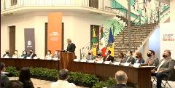
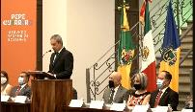

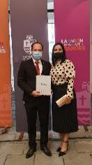
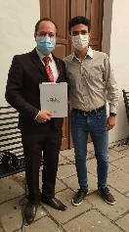
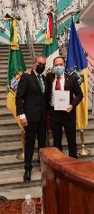

EN LA ESCUELA DE MÚSICA RUBEN FUENTES
CONFERENCIA DE SALUD CAMPAÑA ANTIRÁBICA
Preparación de elementos de salud y voluntarios del Ayuntamiento que se integran a trabajar en conjunto con la Región Sanitaria VI
14/09/2020
EN SALA DE AYUNTAMIENTO
ACTO SIMBÓLICO DEL 210 ANIVERSARIO DEL GRITO DE INDEPENDENCIA DE MÉXICO Y EN CONMEMORACIÓN A LOS SERES QUE HAN PERDIDO LA VIDA CON MOTIVO DE LA PANDEMIA COVID-19
15/09/2020
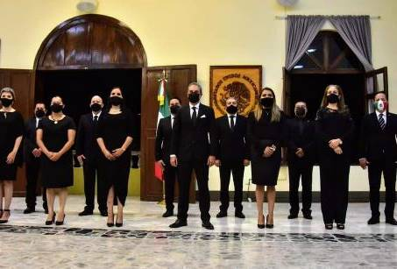
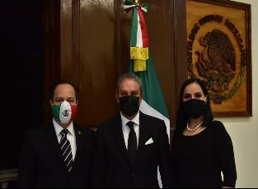
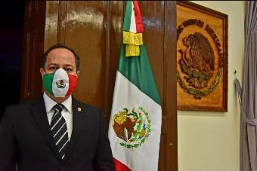

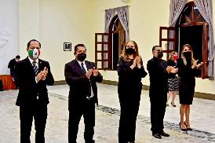
EN LA NUEVA SUCURSAL DE MAMÁ CONEJA
IGNAURACIÓN DE LA NUEVA SUCURSAL DE MAMÁ CONEJA
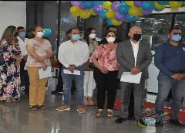
16/09/2020

EN EL CENTRO DE SALUD ANIMAL DEL MUNICIPIO
CAPACITACIÓN DE APLICACIÓN DE LA VACUNA ANTIRRABICA CANINA Y FELINA
17/09/2020
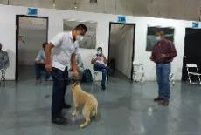 | 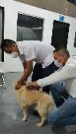

EN SALA DE AYUNTAMIENTO
SESIÓN EXTRAORDINARIA DE AYUNTAMIENTO No. 73 En la que se llevó a cabo la celebración del Convenio colaboración Cultural de la Secretaría de Cultura del Estado de Jalisco y 74 En la que se autorizó la Celebración del XII Coloquio Arreolino del 21 al 23 de septiembre del 2020.
18/09/2020
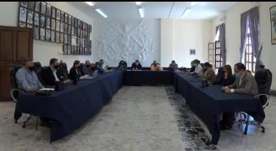
EN EL PARQUE “CRUZ ROJA”
En representación del presidente municipal, junto a otros compañeros, rehabilitamos la cancha del parque cruz roja, entregando porterías, balones y trofeos al equipo infantil de la colonia; además de reconocimientos a los ciudadanos Don Beni y José manzano, por su colaboración en el ámbito deportivo.
19/09/2020
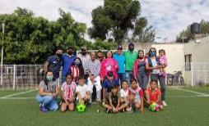 | 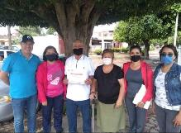
REUNION DE TRABAJO INFORMATIVA DEL SECTOR SALUD
POR PLATAFORMA VIRTUAL ZOOM
20/08/2020
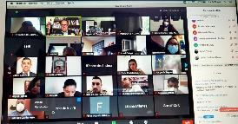

EN SALA DE AYUNTAMIENTO
SESIÓN EXTRAORDINARIA No. 1 DEL CONSEJO DE ADMINISTRACIÓN DEL SISTEMA DE AGUA POTABLE DENOMINADO SAPAZA
Toma de protesta del C. Juan Manuel Figueroa Barajas, como nuevo Director del Organismo Público Descentralizado SAPAZA
21/09/2020
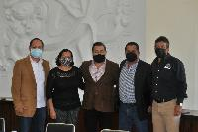
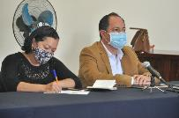
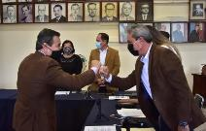

EN VARIOS PUNTOS DE LA CIUDAD
DIO INICIO LA CAMPAÑA DE VACUNACIÓN ANTIRRABICA, FELINA Y CANINA, DEL 21 AL 26 DE SEPTIEMBRE DEL 2020
21/09/2020
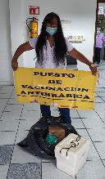 | 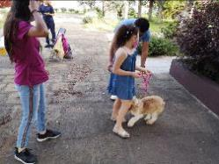

REUNION DE TRABAJO INFORMATIVA DEL SECTOR SALUD
INFORMACIÓN ESTADISTICA DE CONTAGIOS DEL DENGUE, POR PLATAFORMA VIRTUAL ZOOM
21/09/2020
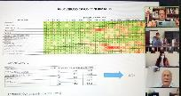
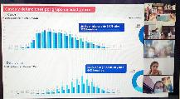

EN VARIOS PUNTOS DE LA CIUDAD
DIO INICIO LA CAMPAÑA DE VACUNACIÓN ANTIRRABICA, FELINA Y CANINA, DEL 21 AL 26 DE SEPTIEMBRE DEL 2020
22/09/2020
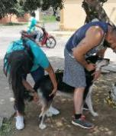 | 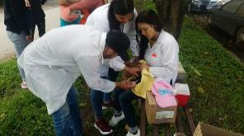

REUNION DE TRABAJO INFORMATIVA DEL SECTOR SALUD
POR PLATAFORMA VIRTUAL ZOOM
23/09/2020

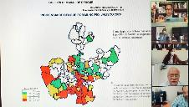
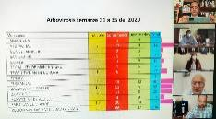

EN SALA DE AYUNTAMIENTO
SESIÓN ORDINARIA DE AYUNTAMIENTO No.17
23/09/2020
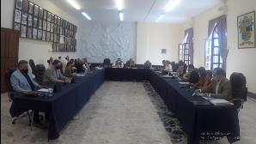
Presenté el punto de acuerdo económico que propone la reubicación permanente del busto del célebre Juan S. Vizcaíno, al Archivo Municipal que lleva su nombre, que se localiza en el interior del Centro Cultural José Clemente Orozco del Municipio de Zapotlán el Grande, Jalisco.

También se llevó a cabo la toma de Protesta de los nuevos Integrantes del OPD SAPAZA y su Nuevo Director.

EN DIFERENTES HOSPITALES DE LA ZONA
Acompañé al Presidente Municipal J. Jesús Guerrero Zúñiga y al Regidor Alberto Herrera Arias, a la entrega de una donación de “300 cubre bocas N-95” al personal de los Hospitales, Regional e ISSSTE; donativo realizado por Transportes Guerrero y Transportes Herrera.
23/09/2020
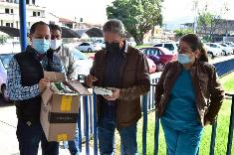
EN VARIOS PUNTOS DE LA CIUDAD
CAMPAÑA DE VACUNACIÓN ANTIRRÁBICA
23/09/2020
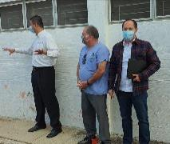 | 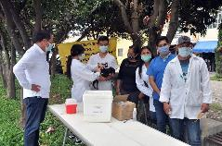  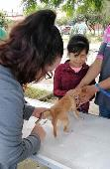

EN SALA DE AYUNTAMIENTO
SESIÓN EXTRAORDINARIA DE AYUNTAMIENTO No. 75
Dictamen que autoriza los proyectos de diversas obras públicas que derivan de recursos federales, asignados por el programa Recursos Financieros 2020, para el ejercicio de actividades 2020
24/09/2020
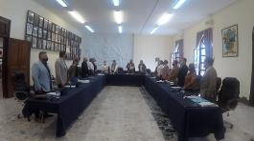

EN REUNIÓN CON EMPRESARIOS DE ZAPOTLÁN PARA PRESENTACIÓN DE AVANCES EN EL RUBRO ECONÓMICO
24/09/2020
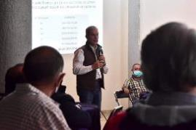 | 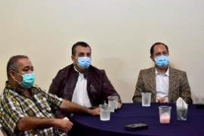

EN VARIOS PUNTOS DE LA CIUDAD
CAMPAÑA DE VACUNACIÓN ANTIRRÁBICA
24/09/2020

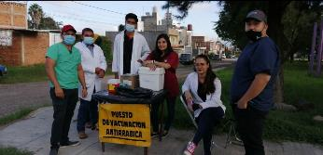
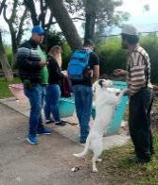

EN VARIOS PUNTOS DE LA CIUDAD
CAMPAÑA DE VACUNACIÓN ANTIRRÁBICA
25/09/2020
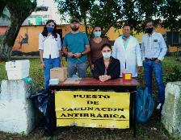
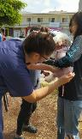

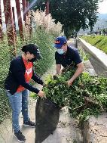
EN EL PARQUE LINEAL MONTAÑA ALTA
DIMOS MANTENIMIENTO A LAS ÁREAS DEL PARQUE
26/09/2020

EN VARIOS PUNTOS DE LA CIUDAD
ULTIMO DÍA DE LA CAMPAÑA DE VACUNACIÓN ANTIRRÁBICA
26/09/2020
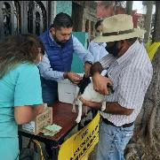

EN SALA DE AYUNTAMIENTO
CONTINUACION DE LA SESIÓN ORDINARIA DE AYUNTAMIENTO No. 17
30/09/2020
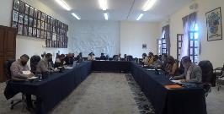
EN SALA DE AYUNTAMIENTO
SESIÓN EXTRAORDINARIA DE AYUNTAMIENTO No.76
El Cabildo aprobó por decisión unánime la iniciativa que autoriza la celebración de convenio de colaboración para la ejecución del programa Apoyo a las Instancias de Mujeres en las Entidades Federativas (PAIMEF), para el ejercicio fiscal 2020, al Ayuntamiento de Zapotlán el Grande con la Secretaría de Igualdad Sustantiva entre Mujeres y Hombres.
30/09/2020
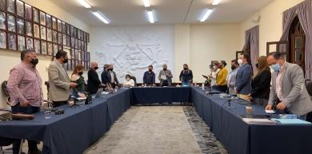

EN SALA DE REGIDORES

REUNIÓN CON JULIÁN MONTAÑEZ SILVA, TITULAR DE LA UNIDAD DE BOLSA DE TRABAJO, TOCANDO EL TEMA ACERCA DE LA CERTIFICACIÓN DEL MERCADO CONSTITUCIÓN
30/09/2020

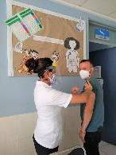
EN LA REGIÓN SANITARIA VI
REUNIÓN DE TRABAJO SOBRE CAMPAÑA DE VACUNACIÓN CONTRA LA INFLUENZA INVERNAL
30/09/2020

A T E N T A M E N T E
“2020, AÑO MUNICIPAL DE LAS ENFERMERAS”
“2020, AÑO DEL 150 ANIVERSARIO DEL NATALICIO DEL CIENTÍFICO JOSÉ MARÍA ARREOLA MENDOZA”.
Ciudad Guzmán, Municipio de Zapotlán el Grande, Jalisco, A 14 de octubre del 2020

LIC. VICENTE PINTO RAMÍREZ
Regidor PRESIDENTE

El presente Informe Trimestral de actividades corresponde a los meses de julio, agosto y septiembre del 2020 dos mil veinte, el cual da cabal cumplimiento a lo establecido en el Artículo 8 fracción VI inciso l) de la Ley de Transparencia y Acceso a la Información Pública del Estado de Jalisco y sus Municipios, que a la letra señala:

Artículo 8º. Información Fundamental — General.
1. Es información fundamental, obligatoria para todos los sujetos obligados, la siguiente:
VI. La información sobre la gestión pública, que comprende:
l) Los informes trimestrales y anuales de actividades del sujeto obligado, de cuando menos los últimos tres años.

VPR/mgv/lmc

